Консультация для родителей
"Пластилин в жизни ребенка"

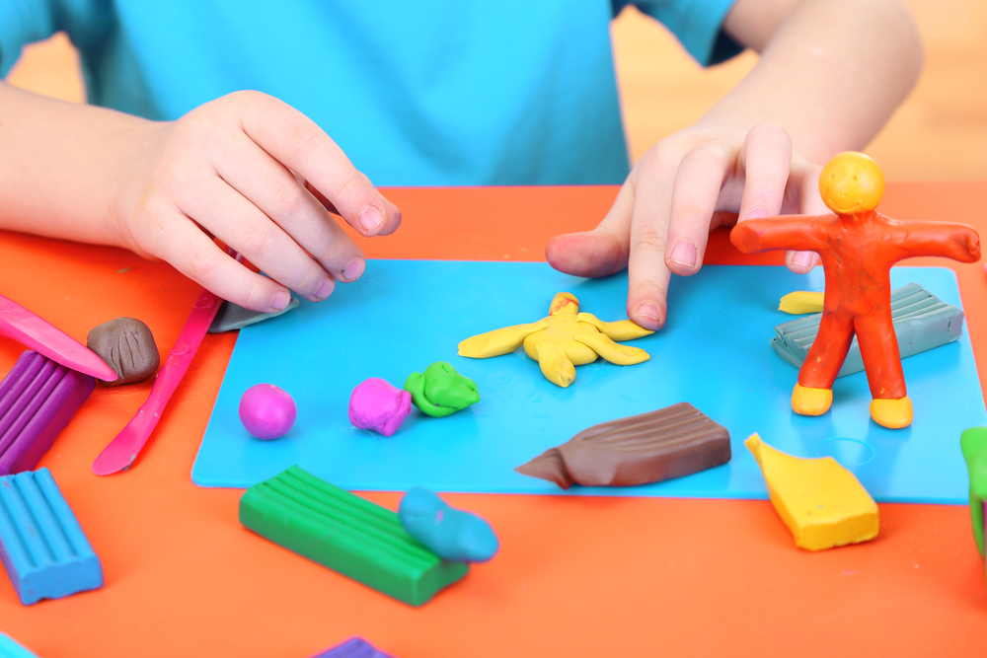
Наверное, нет ни одного человека, который в детстве не лепил из пластилина забавные поделки. Пластилин не зря является одним из самых популярных материалов для детского творчества. Многие родители, озабоченные развитием творческих способностей своего малыша, знают, как важны занятия лепкой. Но с помощью пластилина можно развивать не только фантазию ребенка, но и массу других полезных навыков.
Основной плюс занятий лепкой в том, что задействована мелкая моторика, совершенствуется слаженность движения пальчиков, а это в свою очередь, стимулирует развитие речи и мышления. Дело в том, что в головном мозге центры, отвечающие за речь и движения пальцев рук, расположены очень близко. И малыши, занимающиеся любым ручным трудом, активизируют и зоны мозга, отвечающие за речь. Кроме того, лепка благотворно воздействует на всю нервную систему, это прекрасное занятие для подвижных, шумных детей.
Знакомство с таким материалом, как пластилин, нужно начинать примерно с двух лет. Выбирайте поначалу неяркие цвета, естественные. Следите, чтобы во время таких занятий малыш не захотел попробовать «вкусную» поделку. Лучше всего выбирать пластилин без запаха, отечественного производителя. Он будет безопаснее всего.
Чтобы в дальнейшем не собирать пластилин по всей квартире, научите малыша творить в одном месте, при этом его рабочий стол застелите специальной пластиковой скатертью. Начинайте мастерить с простых фигур. Готовые творения нужно поместить на видное место, чтобы малыш мог показать свое мастерство гостям.
Объясните ребенку, что стены - это не «холсты» для творчества, поэтому не нужно их украшать. Если он хочет сделать пластилиновую картину, то изготовьте для этого картонную подоснову и пусть малыш её оформляет.
Дополнить его шедевр можно бусинами и пуговицами. Но, опять же, следите за тем, чтобы он ничего не съел.
А теперь рассмотрим несколько советов по стимуляции развития творческой активности:
1. Лепите всегда в хорошей, доброжелательной обстановке;
2. Никакой критики в сторону ребенка, лишь добрые пожелания;
3. Развивайте его любознательность;
4. Поощряйте новые, оригинальные идеи;
5. Используйте личный пример творческого подхода к решению возникших проблем;
6. Обязательно давайте возможность ребенку задавать вопросы, причем активно.
Каждая мама может с легкостью придумать много игр для своего ребенка, учитывая его возраст и навыки лепки. Вот примеры простых игр с использованием пластилина, которые можно взять на вооружение. В некоторые из них можно играть уже со второго года жизни ребенка.
1. Нужно взять кусок плотной бумаги или картона, нарисовать на них заготовку (например, дерево) и заклеить сверху прозрачным скотчем. Из пластилина лепить яблочки и вместе с ребенком «вешать» их на дерево. Покрытие скотчем сделает эту заготовку многоразовой, так как после окончания игры яблочки можно просто убрать с поверхности. Можно закрашивать пластилином шаблоны – огурец, яблоко, грушу и потом играть «Где, что растет?» (что на грядке, что на дереве).
2. Если малыш ещё не знает цвета, во время лепки постоянно называйте их: «Из красного пластилина слепим яблоко. Теперь дай мне кусочек зеленого пластилина – это будет листик…»
Возьмите 5 небольших кусочков пластилина красного, желтого, синего, черного, белого цветов. С их помощью вы сможете построить всю цветовую палитру. Сначала соединяйте попарно основные цвета, покажите, как двухцветные комочки превращаются в зеленый, оранжевый, фиолетовый шарики. Примеси белого и черного добавят в палитру более светлые и темные оттенки. Вместе с ребенком поэкспериментируйте с разными смесями и пропорциями. С ребенком постарше налепите кусочки пластилина на картон и соедините линиями каждый цвет с теми цветами, что участвовали в его получении. Расскажите и продемонстрируйте, что если перемешать все цвета, то получится кусок некрасивого, грязно-серого или коричневого цвета. Чтобы этого не случилось, пусть в конце каждого занятия ребенок помогает разобрать пластилин по цветам.
3. Тематические игры из пластилина. Тематика игры может быть любой: «Лепим зоопарк», «Лепим фрукты», «Лепим геометрические фигуры», «Лепим цветы» и т. д. Темы ваших игр с ребенком вы можете брать любые. Это зависит от вашей фантазии и развития вашего ребенка.
Можно сделать город, обмазывать стаканчики от сметаны, йогурта, спичечные коробки пластилином, потом укреплять их на общей подставке. Между домами делать пластилиновые дороги, реки и мосты.
Попросите ребенка накормить животных. Сначала слепите вместе зайчика, собачку, курочку, кошку. А потом для каждого слепит то, что он любит: морковку, косточку, зерна, рыбку.
4. Познавательные игры для детей позволяют легко усваивать новый материал. Игра «Учим цифры с пластилином» поможет быстрее запомнить цифры, ведь в процессе игры будут работать сразу несколько видов памяти: зрительная, слуховая, механическая. Приготовьте изображения цифр от 1 до 9. Пусть ребенок слепит, глядя на картинку, цифру 1, потом слепит одно яблоко и положит рядом с единичкой, так он образно увидит, что значит один. Таким образом слепить все необходимые цифры. К цифре 2 – слепите 2 вишенки, к «3» - 3 груши, к «4» - 4 сливы т. д. После этого можно сравнить циферки: «Что больше число 2 или 5?», «Чего больше овощей или фруктов?».
Приготовьте большой рисунок природы и предложите ребенку оживить её:
На небе не было не облачка, только одно солнышко, которое очень ярко светило (пусть ребенок слепит солнце).
Весело чирикая, по небу летали 2 пташки (пусть слепит двух птичек).
А водичке плескались 3 уточки (лепим трех уточек).
На дереве поспели 4 наливных яблочка (лепим яблоки).
А в траве расцвели 5 разноцветных цветочков (лепим цветы).
5. Вместе с ребенком можно пересказать сказку, слепив персонажей и попросив его говорить за них. Очень красиво получается, если сочетать пластилин с бисером и фольгой. Можно украшать бисером, бусинами и фольгой шаблон елки, рыбки.
6. Пластилином можно рисовать. Это поможет выучить цвета и то, как они смешиваются между собой. За основу можно взять раскраску, либо самому нарисовать простую картину.
Пластилиновые картинки – это нетрадиционная методика работы с пластилином, при которой с помощью надавливания на маленькие пластилиновые шарики или их размазывания на поверхности основы создаются плоские изображения. Такая методика работы с пластилином позволяет создать яркие пластилиновые картинки буквально за считанные минуты.

